Соціальна відповідальність в дослідженні науковців

Протягом 24-25 жовтня 2019 р. аспірант факультету економіки та управління четвертого року навчання спеціальності 051 «Економіка» освітньо-наукової програми «Економіка» Ольга Мокрій прийняла активну участь в роботі Міжнародної науково-практичної конференції «3емля – потенціал енергетичної, економічної та національної безпеки держави», яка проходила у м. Вінниця на базі Вінницького національного аграрного університету. Ольга виступила з доповіддю за результатами своїх наукових досліджень на тему «Адаптація аграрної сфери до відкриття земельного ринку», яка викликала значний інтерес у наукової аудиторії учасників конференції.

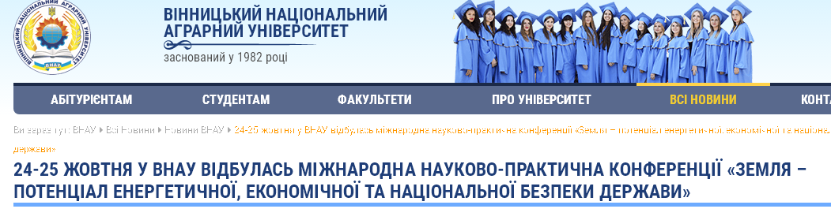

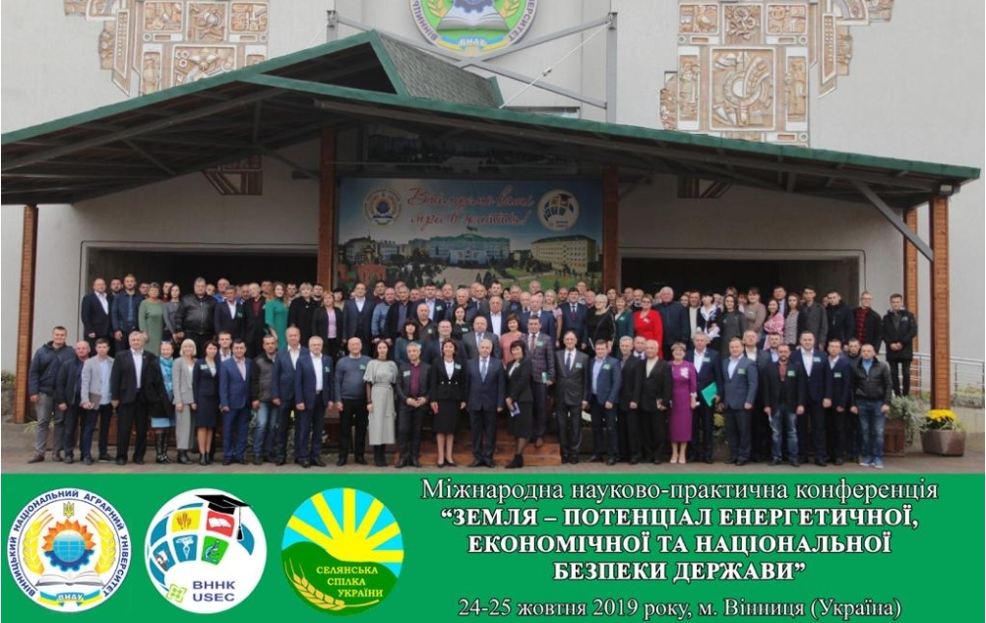
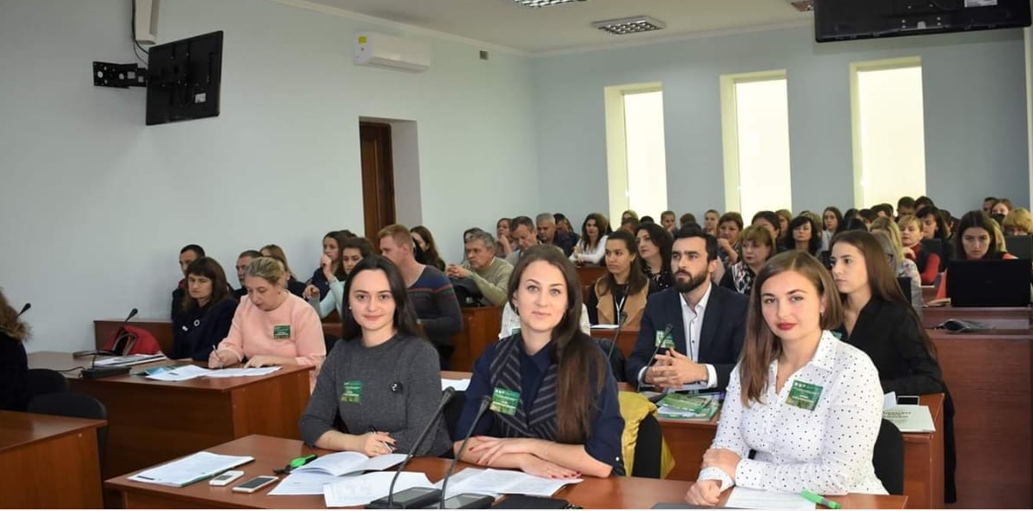
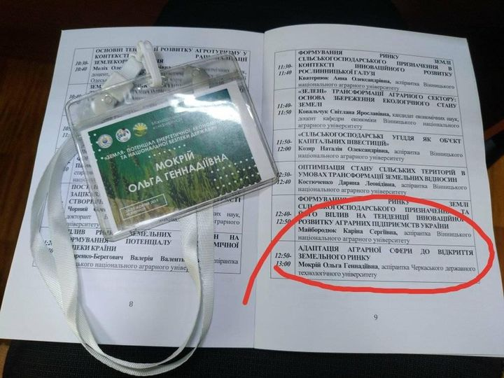

Бажаємо Ользі подальших наукових звершень!

